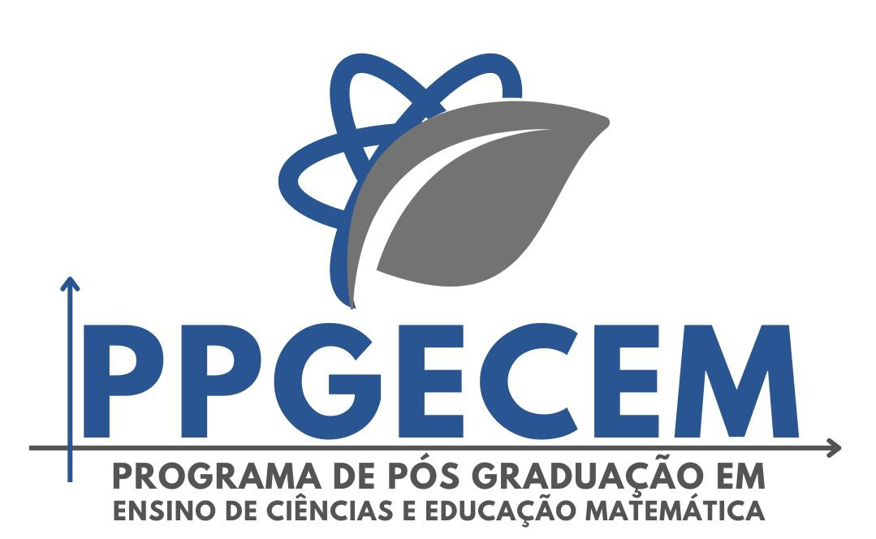
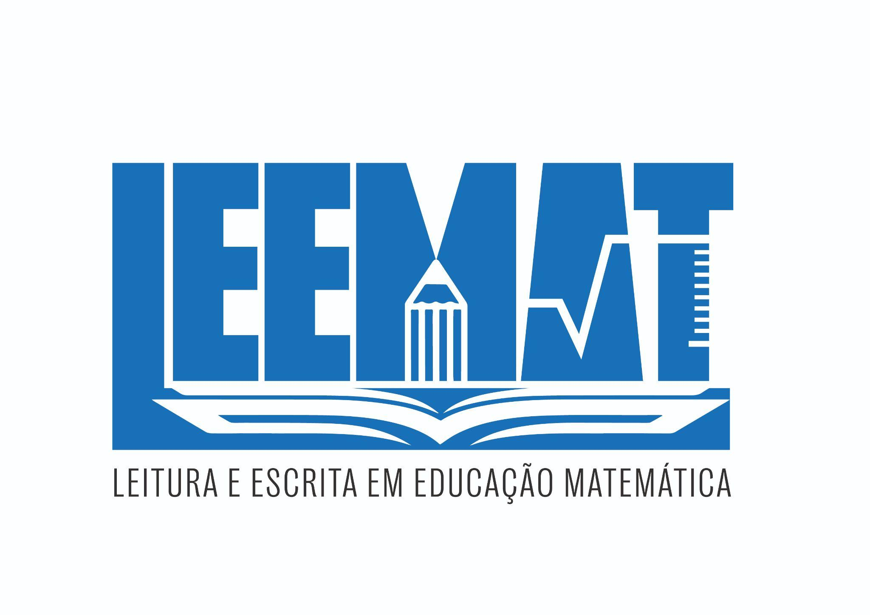


II Encontro de Leitura e Escrita em Educação Matemática (II ELEEM)
10 anos do LEEMAT
Tema: Educação Matemática, Leitura, Escrita e Justiça Social

Público-alvo: Professores, pesquisadores e estudantes do ensino superior interessados em Educação Matemática
Datas: 20/11 a 24/11

Programação

Dia 20/11 (segunda-feira)
14h - 17h - Abertura do Evento (Auditório de Psicologia)
- SENECEM:
Prof.ª Dr.ª Sandra Meza Fernández
Tema: Formação de professores e pesquisadores em nível de pós-graduação pela Universidad de Chile
Prof.ª Dr.ª Leslie Alejandra Jiménez Palma
Tema: Sobre el distanciamiento de las personas con las matemáticas y los desafíos de la formación inicial docente: una mirada desde la realidad chilena
- LEEMAT
- Apresentação da trajetória do LEEMAT (30 min.)
- Coffee break

Dia 21/11 (terça-feira)
Manhã (Auditório do CCT)
9h - 12h Apresentação das pesquisas: Contribuições do Leemat para a formação docente e o ensino de matemática
- Alex Antonio da Silva – O ensino de transformações geométricas por meio de uma trilha de aprendizagem em uma escola estadual do município de Quipapá-PE a partir de um trabalho colaborativo
- Mozart Edson Lopes Guimarães – De paradigmas estruturais a um paradigma alternativo: uma possibilidade de sujeitos professores que lecionam matemática como intelectuais orgânicos
- Denise Aparecida Enes Ribeiro – O uso de textos históricos e lendas em amtemática: uma abordagem em história da matemática
- Eduarda de Maria Costa – As disciplinas específicas e pedagógicas no ensino superior: uma análise acerca da visão dos discentes de licenciatura em matemática
- Lilia Santos Goncalves – História da Matemática e Quadrinhos: As ideias de infinitéssimo desenvolvidas por Zenão,Eudoxo e Arquimedes
- Ivan Bezerra de Sousa – Impacto de políticas neoliberais na sociedade: uma abordagem da Educação Matemática Crítica no contexto da Educação Financeira
- Lidiane Rodrigues Campêlo da Silva – Explorando entrecaminhos da leitura literário-matemática: por uma educação matemática crítica e criativa
- Vanessa Lays Oliveira dos Santos – A evolução do sistema didático a partir da (re)organização do meio: a inclusão de alunos surdos na sala de aula de matemática comum
- Jose Marcio da Silva Ramos Diniz – A Matemática nos Anos Iniciais do Ensino Fundamental: Uma análise das necessidades de formação das professoras das turmas de 5º ano no município de Ingá – PB
- Carla de Araujo – Formação de Professores de Matemática e as Tecnologias Digitais: Aspectos do Conhecimento Revelados no Contexto de um Curso de Formação

12h - 14h Horário de Almoço

Tarde (Auditório do CCT)
- 14h - 16h Mesa Redonda: Educação Matemática, Leitura, Escrita e Justiça Social
Palestrantes:
Prof. Dr. José Joelson Pimentel de Almeida (PPGECEM-UEPB)
Prof. Dr. Marcelo Bezerra de Morais (POSENSINO-UERN)
Prof.ª Dr.ª Leslie Jiménez Palma (UChile)
Prof.ª Dr.ª Sandra Jacqueline Meza-Fernández (UChile)
Prof. Dr. Silvanio de Andrade (PPGECEM-UEPB)
- 16h - 17h Coffee break

Dia 22/11 (quarta-feira)
9h - Auditório do CCT
Defesa de doutorado
Doutorando: Mozart Edson Lopes Guimarães
Título: De paradigmas estruturais a um paradigma alternativo: Uma possibilidade de sujeitos professores que lecionam matemática como intelectuais orgânicos
Orientadores:
Prof. Dr. José Joelson Pimentel de Almeida (PPGECEM-UEPB - orientador);
Prof.ª Dr.ª Sandra Jacqueline Meza Fernández (UChile - coorientadora);
Examinadores:
Prof. Dr. Silvanio de Andrade (PPGECEM-UEPB - Examinador interno)
Prof. Dr. Marcus Bessa de Menezes (PPGECEM-UEPB/ UFCG - Examinador interno)
Prof.ª Dr.ª Leslie Jiménez Palma (UChile - Examinadora externa)
Prof. Dr. Marcelo Bezerra de Morais (POSENSINO-UERN - Examinador externo)

Tarde - 14 às 16h - Sala C206
14h – Roda de conversa com leematianos: Contribuições para a Educação Matemática, Leitura, Escrita e Justiça Social
Palestrantes:
Prof. Msn. Alex Antonio da Silva (PPGECEM-UEPB/SEE-PE)
Prof.ª Drn.ª Carla de Araújo (PPGECEM-UEPB)
Prof.ª Drn.ª Daiana Estrela Barbosa (PPGEC-UFRPE)
Prof.ª Drn.ª Denise Aparecida Enes Ribeiro (PPGECEM-UEPB)
Prof.ª Msn.ª Eduarda de Maria Costa (PPGECEM-UEPB)
Prof.ª Drn.ª Flávia Aparecida Bezerra da Silva (RENOEN-UEPB)
Prof. Drn. Ivan Bezerra de Sousa (PPGECEM-UEPB)
Prof.ª Jéssica Agostinho da Paz (DM-CCT-UEPB)
Prof.ª Drn.ª Lidiane Rodrigues Campêlo da Silva (PPGECEM-UEPB)
Prof.ª M.ª Lilia Santos Gonçalves (IFPB-Cajazeiras)
Prof. Dr. Mozart Edson Lopes Guimarães (PPGECEM-UEPB)

15h30: Coffee break

16h - Auditório do CCT
Defesa de mestrado
Mestrando: Alex Antonio da Silva
Título:
O ensino de transformações geométricas por meio de uma trilha de aprendizagem em uma escola estadual do município de Quipapá-PE a partir de um trabalho colaborativo
Examinadores:
Prof. Dr. José Joelson Pimentel de Almeida (orientador)
Prof. Dr. Arlandson Matheus Silva Oliveira
Profa. Dra. Sheila Valéria Pereira da Silva

Dia 23/11 (quinta-feira)

Noite (Auditório 3 - CIAC)
18h- Peça teatral: As plêiades matemáticas
Grupo: Matemática encena (LEEMAT)
18h30 às 21h - Mesa-redonda: As tecnologias de informação e comunicação na educação inclusiva: experiências em instituições chilenas
Prof.ª Dr.ª Sandra Jacqueline Meza-Fernández (UChile)
Prof.ª Dr.ª Leslie Jiménez Palma (UChile)
Prof. Dr. Eduardo Gomes Onofre (PPGECEM/PROFEI-UEPB)
Dia 24/11 (sexta-feira)
Das 9 às 17 h - Bloco C - CCT
Apresentação e festividades relativas ao II FEMAL

17 às 22h30h – Auditório do CCT
Compartilhamento da festividade com a Uchile, em modo híbrido

